Структура сертификата юридического лица

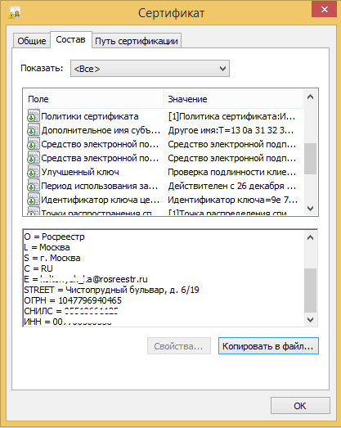

CN = Росреестр
T = З***
SN = К***
G = К*** А***
OU = Руководство
O = Росреестр
L = Москва
S = г. Москва
C = RU
E = k***_ka@rosreestr.ru
STREET = Чистопрудный бульвар, д. 6/19
ОГРН = 1047796940465
СНИЛС = ***
ИНН = 00***

Структура сертификата физического лица

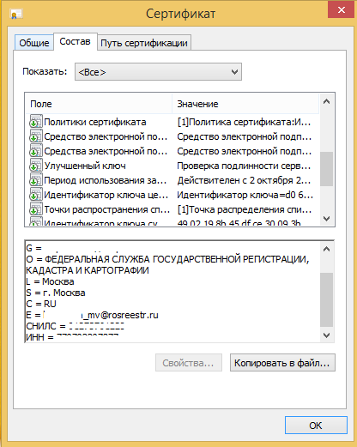

CN = Е*** С*** Л***
SN = Е***
G = С*** Л***
O = ФЕДЕРАЛЬНАЯ СЛУЖБА ГОСУДАРСТВЕННОЙ РЕГИСТРАЦИИ, КАДАСТРА И КАРТОГРАФИИ
L = Москва
S = г. Москва
C = RU
E = E***_SL@rosreestr.ru
СНИЛС = ***
ИНН = ***

Структура сертификатов должностного лица с 01.01.2022

